«Путешествие в космос»
Цель: Расширять представления детей о космосе.
Ход:
Какой праздник отмечает наша страна 12 апреля?
(День Космонавтики)
- А почему именно 12 апреля мы празднуем?
(12 апреля 1961 года совершил свой первый полёт в космос наш русский космонавт).
- Знаете, кто это? (Ю.А.Гагарин) Юрий Алексеевич Гагарин успешно облетел вокруг Земли на космическом корабле «Восток» - это было важным событием для ученых всего мира.
- С тех пор каждый год 12 апреля наша страна отмечает День космонавтики.
Чтобы жить и работать в космическом корабле, надо быть очень образованным и здоровым человеком. Нужно пройти специальную подготовку.
В.Терешкова – первая женщина-космонавт, провела в космосе почти 3 суток, и выдержала 48 оборотов вокруг земли.

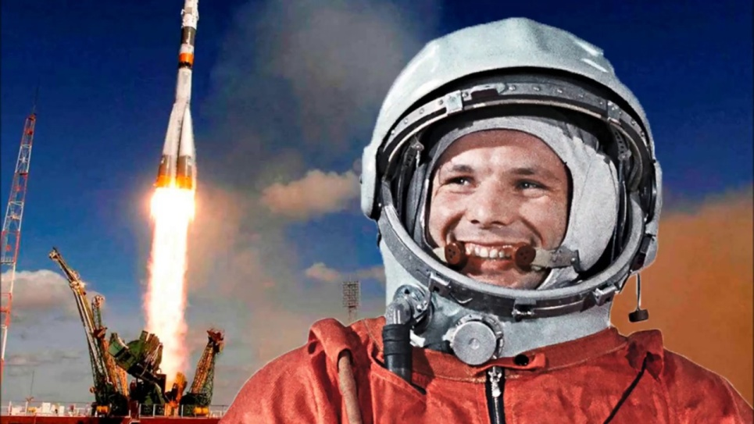
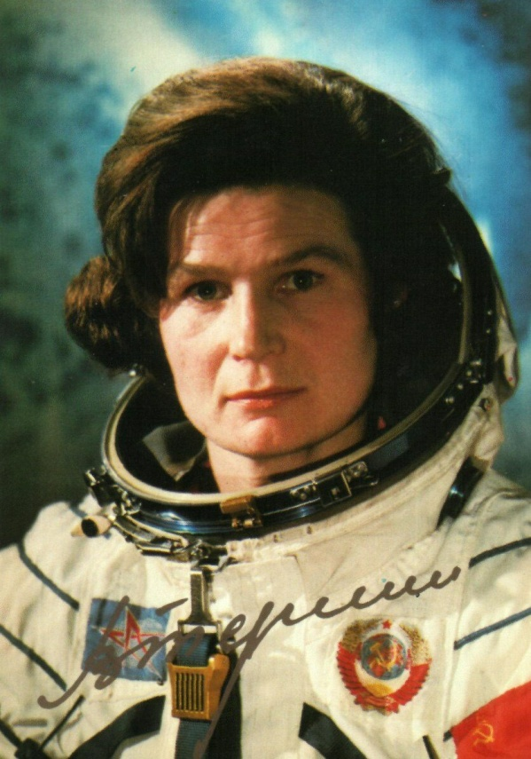

Динамическая пауза «Ракета»
А сейчас мы с вами, дети,
Улетаем на ракете.
На носочки поднимись,
А потом и руки вниз.
1,2, 3, потянись,
Вот летит ракета ввысь!
- Что необходимо для успешного путешествия в космос? (ракета)
Математический диктант.
Берём листок в клетку с отмеченной точкой. Родители говорят, а дети выполняют.
Поставили карандаш на точку.

4 клетки вверх,
1 клетку вправо,
8 клеток вверх,
1 клетку вправо,
1 клетку вверх,
1 клетку вправо,
1 клетку вниз,
1 клетку вправо,
8 клеток вниз,
1 клетку вправо,
4 клетки вниз,
1 клетку влево,
1 клетку вверх,
1 клетку влево,
1 клетку вниз,
1 клетку влево,
1 клетку вверх,
1 клетку влево,
1 клетку вниз,
1 клетку влево.

Что получилось у нас? Дорисуйте иллюминатор и название ракете напишите.
- Рассмотреть планеты.
Все планеты вращаются вокруг Солнца. Планеты и Солнце напоминают дружную семью, которая называется Солнечной системой. Как вы думаете, почему? (главой этой семьи является Солнце).
- Планеты все одинаковые? (они маленькие и большие, разного цвета). Чем они походят друг на друга? (круглые). Планеты все круглые, но, тем не менее, они не похожи друг на друга и находятся на разном расстоянии от Солнца. Каждая планета вращается по своей собственной орбите.
- Давайте, посчитаем, сколько всего планет в солнечной системе?
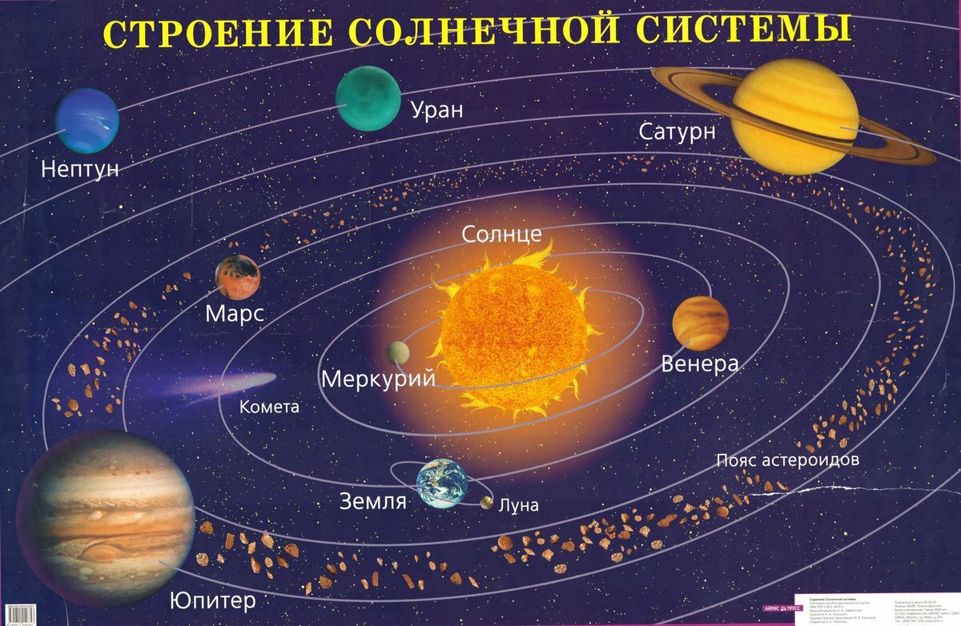
- «Составь слова»

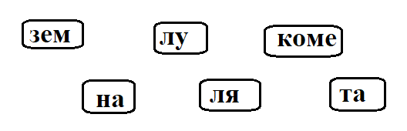
- «Составь предложение»
корабль, на, летит, космический, луна
мы, земля, живём, планета, на
восемь, вокруг, вращается, солнце, планет

